────────── ✦ ──────────
MODULO III · INCONTINENZA URINARIA · ESERCIZIO 06
PONTE CON PALLA TRA LE GINOCCHIA
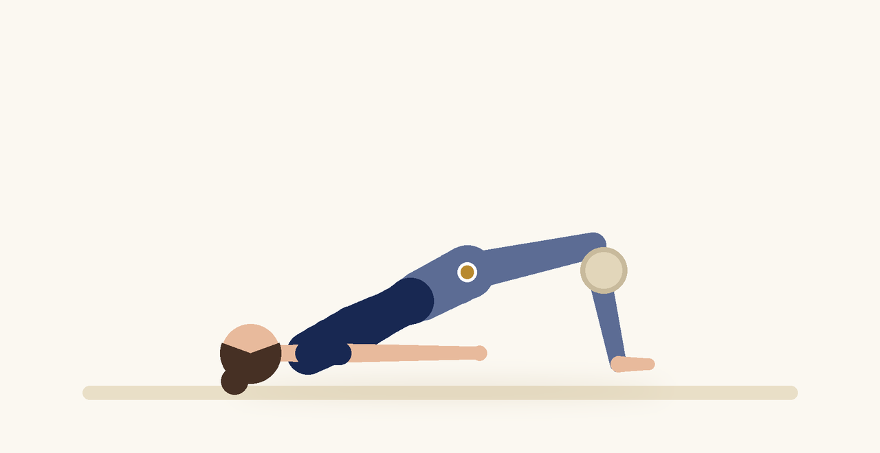
Posizione | Dosaggio | Frequenza | Livello
Supina, ginocchia piegate | 10 ripetizioni | 1 volta al giorno | Intermedio

1. OBIETTIVO TERAPEUTICO
Integrare adduttori, glutei e pavimento pelvico per aumentare la sinergia muscolare.
2. INDICAZIONE CLINICA
Incontinenza da sforzo, debolezza della catena posteriore.
3. ESECUZIONE PASSO PASSO
1 | Sdraiati supina con una palla morbida tra le ginocchia.

2 | Espirando, stringi la palla, attiva il perineo e solleva il bacino.

3 | Mantieni per 3 a 5 secondi.

4 | Inspirando, scendi lentamente e rilascia.

5 | Riposa un respiro.

4. PROGRESSIONE
Mantieni in alto e aggiungi 3 contrazioni rapide prima di scendere.
CONSIGLIO CLINICO
La compressione della palla facilita il reclutamento del pavimento pelvico nelle pazienti che faticano ad attivarlo da solo.

5. PRECAUZIONI
Prima di proporre il programma verificare con una valutazione che la paziente esegua correttamente la contrazione, senza spinta verso il basso. In presenza di urgenza con dolore, ematuria, febbre o infezioni ricorrenti, inviare al medico.

